

[NOME DO ALUNO] - [RA]
[NOME DO ALUNO] - [RA]
[NOME DO ALUNO] - [RA]
ARLIMPO MOBILE – SISTEMA DISTRIBUÍDO PARA MONITORAMENTO DE QUALIDADE DO AR E CLIMA EM CIDADES BRASILEIRAS
SÃO PAULO
2026

[NOME DO ALUNO] - [RA]
[NOME DO ALUNO] - [RA]
[NOME DO ALUNO] - [RA]
ARLIMPO MOBILE – SISTEMA DISTRIBUÍDO PARA MONITORAMENTO DE QUALIDADE DO AR E CLIMA EM CIDADES BRASILEIRAS
Trabalho de Atividades Práticas Supervisionadas apresentado ao curso de Ciência da Computação da Universidade Paulista – UNIP, como parte dos requisitos da disciplina Desenvolvimento de Sistemas Distribuídos.
Orientador: Prof. [NOME DO PROFESSOR]

SÃO PAULO
2026

RESUMO
O projeto ArLimpo Mobile apresenta uma solução tecnológica voltada à consulta de informações ambientais urbanas, com foco em qualidade do ar e condições climáticas de cidades brasileiras. O sistema foi desenvolvido como uma aplicação móvel Android e utiliza conceitos de sistemas distribuídos para integrar a interface do usuário a serviços externos de dados ambientais e de localização.
A aplicação permite que o usuário selecione primeiro um estado brasileiro e, em seguida, uma cidade pertencente a esse estado. Essa escolha é feita por meio de seletores com busca, evitando erros comuns de digitação e tornando a consulta mais precisa. Após a seleção da localidade, o sistema consulta serviços públicos e apresenta dados como temperatura, umidade, vento, classificação da qualidade do ar e concentração de poluentes.
Do ponto de vista acadêmico, o ArLimpo Mobile aplica conceitos relacionados à comunicação entre sistemas, consumo de APIs, separação de responsabilidades, tratamento de falhas e arquitetura cliente-serviço. O projeto também contempla uma API intermediária em Node.js e Express, representando a camada de serviço prevista na proposta de sistemas distribuídos.
Como resultado, o aplicativo oferece uma interface simples e funcional para acesso a informações ambientais, contribuindo para a conscientização do usuário sobre as condições do ambiente urbano. O projeto demonstra como tecnologias móveis podem ser utilizadas para aproximar dados técnicos da população de forma prática e acessível.
Palavras-chave: sistemas distribuídos; qualidade do ar; React Native; Expo; TypeScript; meio ambiente; clima; APIs.

ABSTRACT
The ArLimpo Mobile project presents a technological solution focused on consulting urban environmental information, especially air quality and weather conditions in Brazilian cities. The system was developed as an Android mobile application and uses distributed systems concepts to integrate the user interface with external environmental and location data services.
The application allows the user to first select a Brazilian state and then choose a city within that state. This selection is made through searchable selectors, reducing common typing errors and improving query accuracy. After selecting the location, the system consults public services and displays data such as temperature, humidity, wind speed, air quality classification, and pollutant concentration.
From an academic perspective, ArLimpo Mobile applies concepts related to system communication, API consumption, responsibility separation, failure handling, and client-service architecture. The project also includes an intermediate API built with Node.js and Express, representing the service layer expected in the distributed systems proposal.
As a result, the application provides a simple and functional interface for accessing environmental information, contributing to user awareness regarding urban environmental conditions. The project demonstrates how mobile technologies can be used to bring technical data closer to the population in a practical and accessible way.
Keywords: distributed systems; air quality; React Native; Expo; TypeScript; environment; weather; APIs.

LISTA DE FIGURAS
Figura 1 – Diagrama de Casos de Uso do Sistema ArLimpo Mobile
Figura 2 – Diagrama de Sequência do Fluxo de consulta ambiental por cidade
Figura 3 – Diagrama de Componentes da arquitetura do ArLimpo Mobile
Figura 4 – Tela inicial e seleção de localidade no app ArLimpo Mobile
Figura 5 – Seleção de cidade com busca no app ArLimpo Mobile
Figura 6 – Resumo ambiental no app ArLimpo Mobile
Figura 7 – Detalhes de qualidade do ar e clima no app ArLimpo Mobile

SUMÁRIO
1 INTRODUÇÃO
2 FUNDAMENTOS DAS TECNOLOGIAS PARA DISPOSITIVOS MÓVEIS
2.1 React Native, Expo e TypeScript: a base do aplicativo 9
2.2 Node.js e Express: a API intermediária do sistema
2.3 Arquitetura: uma conversa entre três partes
2.4 Comunicação segura e flexível
2.5 Garantindo robustez do sistema 11
3 PLANO DE DESENVOLVIMENTO DA APLICAÇÃO
3.1 Requisitos funcionais 12
3.2 Requisitos não funcionais
3.3 Casos de uso 13
3.4 Fluxo de comunicação
3.5 Modelo de dados 16
3.6 Cronograma de desenvolvimento 17
3.7 Projeto: estrutura e módulos
3.8 Cliente móvel
3.9 API intermediária
4 APRESENTAÇÃO DO PROGRAMA
4.1 Conclusão da apresentação
5 CONCLUSÃO
BIBLIOGRAFIA 25
ANEXO 26
FICHAS 27

1. INTRODUÇÃO
O avanço das tecnologias móveis e a ampliação do acesso à internet modificaram a forma como as pessoas consultam informações no dia a dia. Dados que antes ficavam restritos a sistemas técnicos, portais especializados ou relatórios institucionais passaram a poder ser acessados por meio de aplicativos simples, instalados diretamente em dispositivos móveis. Esse cenário torna possível desenvolver soluções que aproximem a população de informações relevantes sobre o ambiente em que vive.
Ao mesmo tempo, as cidades brasileiras enfrentam desafios ambientais cada vez mais perceptíveis. A concentração urbana, o aumento da frota de veículos, as atividades industriais, as queimadas em determinadas regiões e as condições meteorológicas desfavoráveis podem afetar diretamente a qualidade do ar. A exposição a poluentes atmosféricos pode causar desconforto, agravar problemas respiratórios e reduzir a qualidade de vida, especialmente entre crianças, idosos e pessoas com condições de saúde preexistentes.
Além da qualidade do ar, as condições climáticas também influenciam a rotina da população. Temperatura, umidade e velocidade do vento são dados importantes para compreender o ambiente urbano, pois ajudam a interpretar a sensação térmica e a dispersão de poluentes. Dessa forma, informações de clima e qualidade do ar se complementam e oferecem uma visão mais ampla sobre as condições ambientais de uma localidade.
Nesse contexto, o projeto ArLimpo Mobile foi desenvolvido com o objetivo de oferecer uma aplicação móvel capaz de consultar e apresentar informações ambientais de cidades brasileiras. A proposta consiste em permitir que o usuário selecione um estado e uma cidade, consulte os dados disponíveis e visualize um resumo com informações de clima e qualidade do ar. A aplicação busca apresentar esses dados de forma clara, objetiva e adequada ao uso cotidiano.
O aplicativo foi planejado para evitar a digitação livre do nome da cidade. Em vez disso, o usuário primeiro seleciona o estado brasileiro desejado e, em seguida, escolhe uma cidade pertencente àquele estado. Os seletores possuem campo de busca, o que facilita a localização de estados e municípios em listas extensas. Essa decisão melhora a experiência de uso e reduz a possibilidade de consultas incorretas causadas por erros de grafia.
Do ponto de vista técnico, o ArLimpo Mobile se enquadra na proposta de desenvolvimento de uma aplicação baseada em sistemas distribuídos. Segundo os conceitos estudados na área, um sistema distribuído é formado por componentes independentes que se comunicam por meio de rede para cumprir um objetivo comum. No caso deste projeto, a aplicação móvel, os serviços de localização, os serviços meteorológicos e a API intermediária representam partes distintas que cooperam para entregar a informação ao usuário.
A solução foi desenvolvida com React Native, Expo e TypeScript na aplicação móvel. Essas tecnologias foram escolhidas por permitirem o desenvolvimento de uma interface Android organizada, com boa produtividade e possibilidade de manutenção. Para comunicação com serviços externos, foi utilizada a biblioteca Axios, responsável pela realização de requisições HTTP.
O projeto também contempla uma API intermediária desenvolvida com Node.js e Express. Essa API representa a camada de serviço prevista na arquitetura distribuída, demonstrando como uma aplicação móvel pode se comunicar com um serviço intermediário, que por sua vez organiza o acesso a APIs externas. Mesmo que a versão final do aplicativo Android consulte diretamente alguns serviços públicos, a existência da API intermediária reforça o modelo arquitetural exigido pela proposta acadêmica.
As fontes de dados utilizadas no projeto incluem a API de localidades do IBGE, responsável por fornecer estados e municípios brasileiros, e serviços da Open-Meteo, utilizados para obtenção de dados meteorológicos e de qualidade do ar. A escolha por serviços públicos e acessíveis facilita a demonstração do funcionamento do sistema e permite que a aplicação trabalhe com informações reais.
A relevância do ArLimpo Mobile está em unir uma necessidade social a uma solução computacional prática. O aplicativo não tem a pretensão de substituir órgãos oficiais de monitoramento ambiental, mas sim de apresentar dados úteis de maneira simples e acessível. Ao permitir que o usuário consulte informações sobre sua cidade, o sistema contribui para a conscientização ambiental e para o uso da tecnologia como ferramenta de informação pública.
Assim, o ArLimpo Mobile representa uma aplicação prática dos conceitos de sistemas distribuídos no contexto de dispositivos móveis. O projeto combina interface mobile, consumo de APIs, tratamento de erros, separação de responsabilidades e apresentação de dados ambientais, atendendo à proposta da disciplina Desenvolvimento de Sistemas Distribuídos e demonstrando a aplicação de conhecimentos adquiridos ao longo do curso de Ciência da Computação.

2. FUNDAMENTOS DAS TECNOLOGIAS PARA DISPOSITIVOS MÓVEIS
Para a construção do ArLimpo Mobile, foi escolhido um conjunto de tecnologias capaz de atender aos requisitos da proposta e permitir a criação de uma aplicação móvel funcional, organizada e integrada a serviços externos. A escolha dessas tecnologias considerou fatores como produtividade, compatibilidade com dispositivos Android, facilidade de manutenção, comunicação por rede e adequação ao modelo de sistemas distribuídos.
O projeto utiliza React Native, Expo e TypeScript na aplicação móvel, Axios para comunicação HTTP, Node.js e Express na API intermediária, além de APIs públicas responsáveis pelo fornecimento de dados de localização, clima e qualidade do ar. A integração entre essas partes permite que o sistema entregue ao usuário informações ambientais de forma simples, mesmo dependendo de dados obtidos em serviços externos.

2.1 React Native, Expo e TypeScript: a base do aplicativo
Para o aplicativo que chegará às mãos do usuário, foi escolhido o React Native, uma tecnologia baseada em JavaScript que permite o desenvolvimento de aplicações móveis com interface semelhante à nativa. O React Native trabalha com o conceito de componentes, permitindo dividir a interface em partes menores e reutilizáveis, como botões, cartões, listas, mensagens de erro, seletores e telas.
No ArLimpo Mobile, essa abordagem foi utilizada para organizar a interface do aplicativo. Em vez de concentrar todo o código visual em um único arquivo, o sistema foi separado em telas e componentes reutilizáveis. Essa divisão torna o desenvolvimento mais claro, facilita a manutenção e permite que futuras alterações sejam feitas com menor risco de afetar outras partes da aplicação.
O Expo foi utilizado como plataforma de apoio ao desenvolvimento React Native. Ele simplifica a configuração inicial do projeto, facilita a execução durante o desenvolvimento e auxilia na geração do aplicativo Android. A escolha do Expo foi importante porque reduziu a complexidade do ambiente mobile e permitiu concentrar mais esforço na lógica da aplicação, na integração com serviços externos e na experiência do usuário.
A linguagem TypeScript foi adotada para oferecer maior organização e segurança ao código. Por meio dela, é possível definir os tipos dos dados utilizados pela aplicação, como estado, cidade, clima, qualidade do ar e resumo ambiental. Essa tipagem ajuda a evitar erros comuns, torna o código mais compreensível e facilita o trabalho de manutenção.

2.2 Node.js e Express: a API intermediária do sistema
Além da aplicação móvel, o projeto contempla uma API intermediária desenvolvida em Node.js com Express. O Node.js permite executar JavaScript no lado do servidor, sendo adequado para aplicações que precisam receber requisições, processar dados e se comunicar com outros serviços pela internet.
O Express foi utilizado para organizar as rotas da API de maneira simples e clara. Ele permite criar endpoints para funcionalidades específicas, como consulta de clima, consulta de qualidade do ar, resumo ambiental e verificação de funcionamento do serviço. Essa separação facilita o entendimento da aplicação e demonstra a organização esperada em uma solução distribuída.
A API intermediária representa a camada entre o cliente móvel e os serviços externos. Em uma arquitetura distribuída, essa camada pode centralizar regras de negócio, validar parâmetros, tratar erros, ocultar detalhes de APIs externas e padronizar as respostas enviadas ao aplicativo. Dessa forma, o cliente não precisa conhecer toda a complexidade dos serviços de destino.

2.3 Arquitetura: uma conversa entre três partes
O sistema funciona com base em uma arquitetura distribuída composta por três partes principais: o cliente móvel, a API intermediária e os serviços externos de destino. Cada uma dessas partes possui uma responsabilidade específica e coopera com as demais para entregar o resultado final ao usuário.
O cliente móvel é o aplicativo ArLimpo Mobile instalado no dispositivo Android. Ele é responsável pela interface do usuário, pela seleção de estado e cidade, pela exibição dos dados e pela navegação entre telas. É nessa camada que o usuário interage diretamente com o sistema.
A API intermediária atua como uma camada de serviço. Ela pode receber as solicitações vindas do aplicativo, validar os dados informados, consultar serviços externos e devolver uma resposta organizada. Esse componente representa o papel do backend em uma aplicação distribuída, permitindo separar a interface do usuário da lógica de comunicação com APIs externas.
As APIs externas são os fornecedores de dados. No projeto, são utilizados serviços como a API de localidades do IBGE e a Open-Meteo. O IBGE fornece informações oficiais sobre estados e municípios brasileiros. A Open-Meteo fornece dados relacionados a clima, geocodificação e qualidade do ar.

2.4 Comunicação segura e flexível
A comunicação entre as partes do sistema ocorre por meio de requisições HTTP, utilizando o formato JSON para troca de dados. Esse formato é amplamente utilizado em APIs modernas por ser leve, legível e compatível com diferentes linguagens e plataformas.
No aplicativo, a biblioteca Axios foi utilizada para realizar as requisições aos serviços externos. O Axios permite configurar clientes HTTP, enviar parâmetros, receber respostas e tratar erros de forma organizada. Essa biblioteca contribui para separar a lógica de comunicação da lógica visual das telas.
A comunicação com os serviços externos é essencial para o funcionamento do ArLimpo Mobile. Ao selecionar uma cidade, o aplicativo precisa buscar informações de localização, clima e qualidade do ar. Essas consultas dependem de conexão com a internet e de disponibilidade dos serviços utilizados.

2.5 Garantindo robustez do sistema
Um sistema que depende de comunicação com serviços externos precisa considerar falhas e instabilidades. Mesmo que a aplicação esteja corretamente implementada, podem ocorrer problemas fora do controle do aplicativo, como queda de internet, lentidão na resposta, alteração na API de destino ou indisponibilidade temporária de dados.
Para reduzir o impacto dessas situações, o ArLimpo Mobile utiliza estados de carregamento e mensagens de erro. Quando o usuário solicita uma consulta, o aplicativo indica que os dados estão sendo carregados. Caso a consulta não seja concluída, uma mensagem informa que não foi possível obter as informações naquele momento.
Outro ponto importante para a robustez é a seleção controlada da localidade. Ao utilizar a lista de estados e cidades do IBGE, o sistema reduz a ocorrência de erros causados por digitação incorreta. Isso melhora a confiabilidade da consulta e torna o fluxo mais previsível.
A organização modular do código também contribui para a robustez. Como as responsabilidades são separadas em telas, componentes, serviços e tipos, eventuais correções podem ser feitas de forma mais localizada. Essa estrutura facilita testes, manutenção e futuras melhorias.

3. PLANO DE DESENVOLVIMENTO DA APLICAÇÃO
O desenvolvimento do ArLimpo Mobile foi guiado por um plano estruturado, contemplando requisitos, casos de uso, fluxo de comunicação, modelo de dados, cronograma e organização dos módulos. Esse planejamento foi necessário para transformar a proposta inicial em uma aplicação móvel funcional, compatível com o tema de sistemas distribuídos e adequada à consulta de informações ambientais urbanas.
O plano foi elaborado considerando os principais objetivos do projeto: permitir a seleção de uma localidade brasileira, consultar dados de clima e qualidade do ar, apresentar as informações de maneira clara e demonstrar a comunicação entre diferentes sistemas. A partir desses objetivos, foram definidos os requisitos funcionais e não funcionais, bem como a estrutura técnica da solução.

3.1 Requisitos funcionais
Os requisitos funcionais definem as capacidades que o sistema deve oferecer diretamente ao usuário. No ArLimpo Mobile, esses requisitos foram pensados com foco na consulta de informações ambientais por localidade.
RF-01: O sistema deve permitir a seleção de um estado brasileiro.
RF-02: O sistema deve exibir uma lista de cidades correspondente ao estado selecionado.
RF-03: O sistema deve permitir a busca textual dentro da lista de estados.
RF-04: O sistema deve permitir a busca textual dentro da lista de cidades.
RF-05: O sistema deve consultar dados ambientais da cidade selecionada.
RF-06: O sistema deve exibir um resumo com informações de clima e qualidade do ar.
RF-07: O sistema deve apresentar uma tela com detalhes da qualidade do ar.
RF-08: O sistema deve apresentar uma tela com detalhes climáticos.
RF-09: O sistema deve informar ao usuário quando houver falha na consulta dos dados.
RF-10: O sistema deve apresentar indicador de carregamento durante as requisições.
RF-11: O sistema deve disponibilizar uma tela sobre o aplicativo e sua finalidade.
RF-12: A API intermediária deve possuir rotas para consulta de clima, qualidade do ar, resumo ambiental e verificação de funcionamento.

3.2 Requisitos não funcionais
Os requisitos não funcionais definem características de qualidade esperadas para o sistema. Eles não descrevem apenas o que a aplicação faz, mas como ela deve se comportar durante o uso.
RNF-01: A aplicação deve possuir interface simples, clara e adequada ao uso em dispositivo móvel.
RNF-02: O aplicativo deve funcionar em dispositivos Android.
RNF-03: A aplicação deve depender apenas de conexão com a internet para consultar os dados externos.
RNF-04: O sistema deve apresentar mensagens compreensíveis em caso de falha.
RNF-05: O código deve ser organizado em módulos para facilitar manutenção.
RNF-06: O sistema deve utilizar TypeScript para melhorar a confiabilidade dos dados manipulados.
RNF-07: A comunicação com serviços externos deve utilizar requisições HTTP.
RNF-08: A interface deve evitar excesso de informações em uma única tela.
RNF-09: A aplicação deve evitar permissões desnecessárias no Android.
RNF-10: O instalador final deve ser gerado em formato APK.
RNF-11: A API intermediária deve possuir estrutura separada em rotas, controladores, serviços e intermediários.
RNF-12: A aplicação deve manter nomes e textos compreensíveis para o contexto brasileiro.

3.3 Casos de uso
Para representar a interação do usuário com o sistema, foram definidos casos de uso principais. Esses casos descrevem as ações que o usuário pode realizar dentro da aplicação e as respostas esperadas do sistema.
Caso de Uso 01: Selecionar estado. O usuário abre o seletor de estados, utiliza a busca se necessário e escolhe uma unidade federativa brasileira. O sistema registra o estado selecionado e libera o seletor de cidade.
Caso de Uso 02: Selecionar cidade. Após selecionar um estado, o usuário escolhe uma cidade pertencente àquele estado. O sistema carrega a lista de municípios pela API do IBGE e registra a cidade escolhida.
Caso de Uso 03: Consultar resumo ambiental. O usuário solicita a consulta ambiental da cidade selecionada. O sistema exibe carregamento, consulta os serviços necessários e apresenta a tela de resumo ambiental.
Caso de Uso 04: Visualizar detalhes da qualidade do ar. O usuário acessa informações detalhadas sobre os poluentes monitorados e a classificação da qualidade do ar.
Caso de Uso 05: Visualizar detalhes climáticos. O usuário acessa temperatura, sensação térmica, umidade, vento, pressão e condição climática.
A seguir temos algumas figuras apresentando os diagramas. A Figura 1 apresenta o diagrama de casos de uso do sistema ArLimpo Mobile.
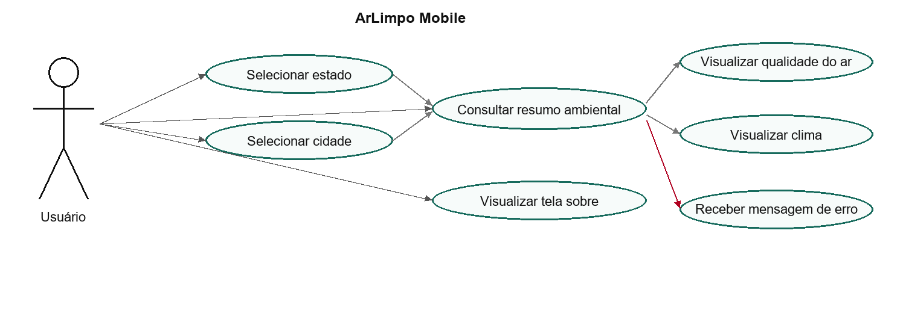
Figura 1 – Diagrama de Casos de Uso do Sistema ArLimpo Mobile
Fonte: Elaboração própria (2026).
A Figura 1 apresenta as principais ações disponíveis ao usuário no aplicativo. O fluxo começa pela seleção do estado e da cidade, seguindo para a consulta do resumo ambiental. A partir do resumo, o usuário pode visualizar informações específicas sobre qualidade do ar e clima. O diagrama também contempla a apresentação de mensagens de erro em caso de falhas durante a consulta.
A Figura 2 apresenta o diagrama de sequência que descreve o fluxo de consulta ambiental por cidade. Observa-se que o usuário interage com o aplicativo móvel, que por sua vez consulta serviços de localização e dados ambientais para apresentar o resultado final.
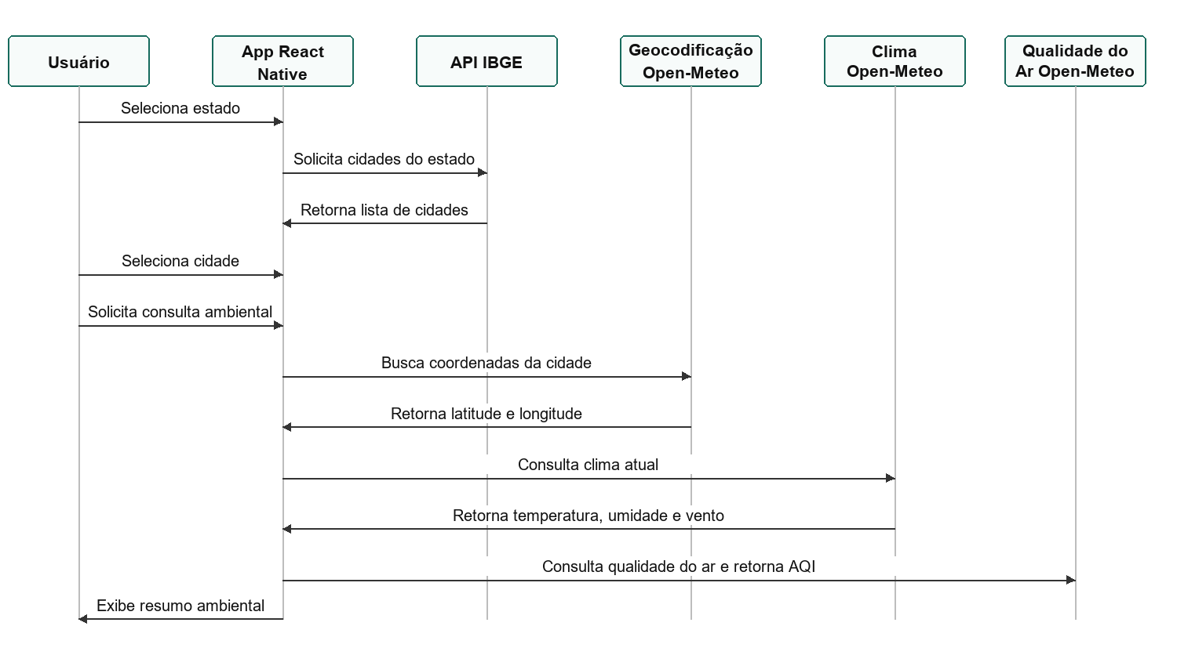
Figura 2 – Diagrama de Sequência do Fluxo de consulta ambiental por cidade
Fonte: Elaboração própria (2026).
A Figura 2 demonstra a comunicação entre o usuário, o aplicativo e os serviços externos. Primeiro, o aplicativo obtém as cidades do estado selecionado por meio da API do IBGE. Depois da seleção da cidade, o sistema busca as coordenadas geográficas e utiliza essas informações para consultar clima e qualidade do ar.
A Figura 3 apresenta o diagrama de componentes da arquitetura do ArLimpo Mobile. O aplicativo móvel é responsável pela interface e pela experiência do usuário, enquanto os serviços de dados fornecem as informações utilizadas na consulta ambiental. A API intermediária permanece como componente do projeto para demonstrar a camada de serviço da arquitetura distribuída.
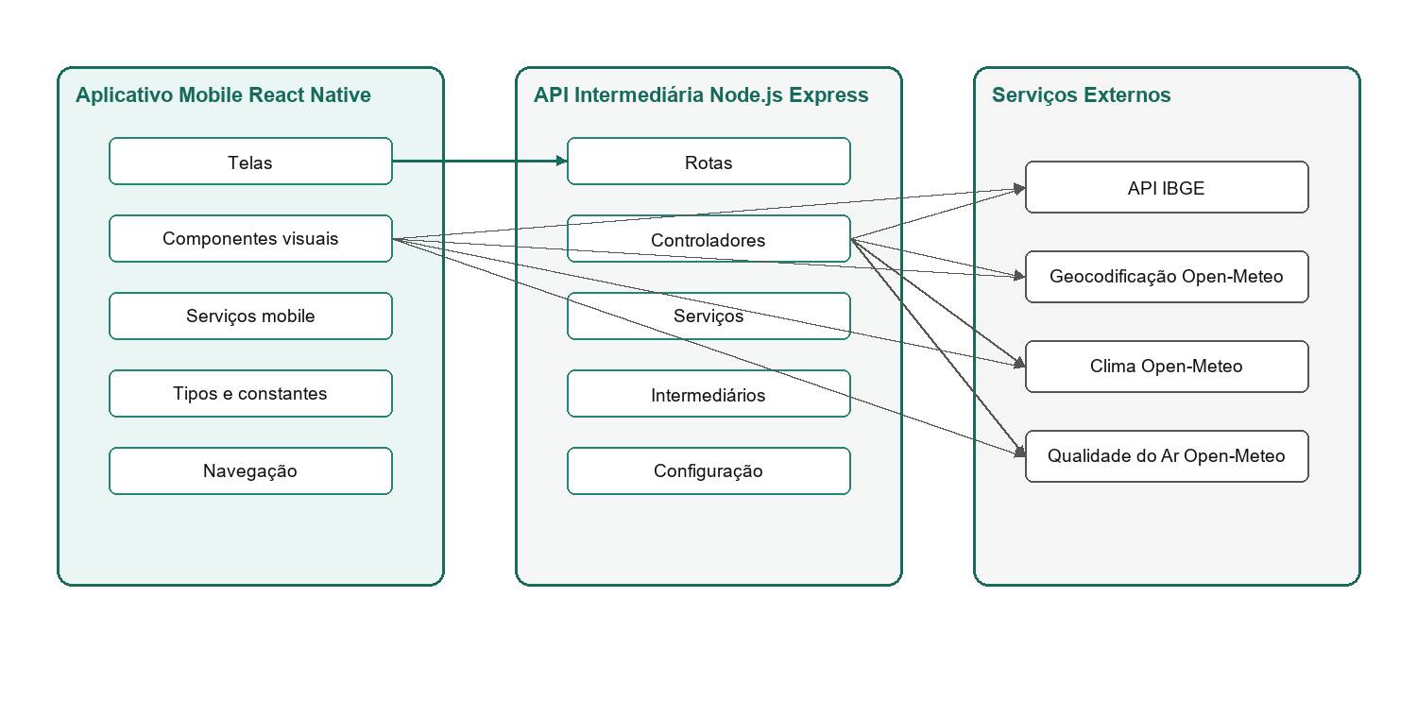
Figura 3 – Diagrama de Componentes da arquitetura do ArLimpo Mobile
Fonte: Elaboração própria (2026).

3.4 Fluxo de comunicação
O fluxo de comunicação do ArLimpo Mobile segue uma estrutura simples e organizada. A interação começa no dispositivo móvel, onde o usuário seleciona o estado e a cidade desejada. A partir dessa escolha, o aplicativo realiza as consultas necessárias para obter os dados ambientais da localidade.
Na primeira etapa, o aplicativo carrega os estados brasileiros a partir de uma lista definida na própria aplicação. Após a escolha do estado, o sistema consulta a API pública de localidades do IBGE para obter os municípios correspondentes. Essa consulta garante que a lista de cidades seja compatível com a unidade federativa selecionada.
Depois que o usuário escolhe a cidade, o aplicativo realiza a consulta ambiental. Para isso, utiliza o nome da cidade e o estado selecionado como base para localizar as coordenadas geográficas. A obtenção de latitude e longitude é importante porque os serviços meteorológicos e de qualidade do ar trabalham com coordenadas para retornar dados mais precisos.
Com as coordenadas definidas, o sistema consulta os serviços da Open-Meteo. A primeira consulta retorna dados de clima atual, como temperatura, umidade e velocidade do vento. A segunda consulta retorna informações de qualidade do ar, incluindo classificação geral e concentração de poluentes.

3.5 Modelo de dados
O modelo de dados do ArLimpo Mobile foi organizado para representar as informações necessárias ao funcionamento do aplicativo. Como o sistema não realiza cadastro de usuários nem armazena informações localmente de forma permanente, os dados manipulados são principalmente dados de consulta.
A estrutura de Estado representa uma unidade federativa brasileira. Ela contém informações como identificador, sigla e nome. A estrutura de Cidade representa um município brasileiro, com identificador e nome da cidade.
A estrutura de DadosClima representa as informações climáticas retornadas pelo serviço externo, incluindo temperatura, umidade e velocidade do vento. A estrutura de DadosQualidadeAr representa as informações relacionadas à qualidade do ar, como classificação geral e principais poluentes monitorados.
A estrutura de DadosResumo reúne as informações principais de clima e qualidade do ar. Ela é utilizada para transportar os dados entre a tela inicial e as telas de apresentação, evitando consultas repetidas ao navegar entre resumo e detalhes.

3.6 Cronograma de desenvolvimento
O desenvolvimento do ArLimpo Mobile foi organizado em etapas sequenciais. A primeira etapa consistiu na análise do tema da APS e na escolha do problema ambiental a ser tratado. Foi decidido que o aplicativo teria foco em qualidade do ar e clima, por serem informações ambientais relevantes e acessíveis por meio de APIs públicas.
S1: definição do tema, problema e escopo. S2: escolha das tecnologias e fontes de dados. S3: criação da estrutura inicial do projeto. S4: desenvolvimento das telas principais. S5: integração com IBGE e Open-Meteo. S6: implementação dos componentes reutilizáveis. S7: revisão do código, tratamento de erros e ajustes finais. S8: testes, geração do APK e preparação da documentação.

3.7 Projeto: Estrutura e Módulos
A estrutura do projeto ArLimpo Mobile foi concebida para ser modular e compreensível. O objetivo foi separar responsabilidades e facilitar a manutenção do sistema. A solução é composta por dois grandes blocos: a aplicação móvel e a API intermediária.
A aplicação móvel concentra a interface do usuário e o fluxo principal de consulta. Nela estão as telas, os componentes visuais, os serviços de integração, os tipos de dados, as constantes e a navegação. Essa organização permite que cada parte da interface seja trabalhada separadamente.
A API intermediária concentra a camada de serviço do projeto. Ela possui rotas, controladores, serviços, intermediários, tipos e configurações. Essa divisão demonstra uma estrutura comum em aplicações distribuídas, na qual a API atua como mediadora entre o cliente e os serviços externos.

3.8 Cliente Móvel
O cliente móvel foi desenvolvido em React Native com Expo. Sua estrutura foi organizada em pastas com nomes em português para facilitar a leitura do projeto no contexto acadêmico.
A pasta de telas contém as principais telas do aplicativo: Tela Inicial, Tela de Resumo, Tela de Qualidade do Ar, Tela de Clima e Tela Sobre. Cada tela possui uma responsabilidade específica dentro do fluxo de uso.
A pasta de componentes reúne elementos reutilizáveis da interface. Entre eles estão o seletor com busca, os cartões de clima, os cartões de poluentes, o selo de qualidade do ar, a mensagem de erro e o indicador de carregamento. Essa separação evita repetição de código e mantém a interface padronizada.
A pasta de serviços contém a comunicação com APIs externas. O serviço de localidades consulta os municípios por estado, enquanto o serviço de resumo ambiental organiza as consultas de localização, clima e qualidade do ar.

3.9 API Intermediária
A API intermediária foi desenvolvida em Node.js com Express. Sua função é representar a camada de serviço da arquitetura distribuída, recebendo requisições, organizando a lógica de consulta e retornando respostas estruturadas.
A pasta de rotas define os caminhos disponíveis na API, como clima, qualidade do ar, resumo e saúde do serviço. Cada rota é responsável por direcionar a requisição para o controlador correspondente.
A pasta de controladores concentra a lógica de organização das respostas. Os controladores recebem os dados solicitados, acionam os serviços necessários e formatam a resposta enviada ao cliente.
A pasta de serviços é responsável pela comunicação com APIs externas. Essa camada evita que os controladores precisem conhecer diretamente os detalhes de cada serviço externo. A pasta de intermediários contém validações e tratamento de erros.
Com essa estrutura, a API intermediária demonstra os princípios de uma aplicação distribuída organizada. Ela separa responsabilidades, permite expansão futura e representa a camada de comunicação entre o cliente móvel e os serviços externos.

4 APRESENTAÇÃO DO PROGRAMA
Esta seção tem como objetivo apresentar o ArLimpo Mobile em funcionamento, demonstrando visualmente a implementação dos requisitos funcionais e a experiência do usuário. Por meio das telas do aplicativo, é possível observar o fluxo de seleção de localidade, a consulta dos dados ambientais e a apresentação das informações de clima e qualidade do ar.
O aplicativo foi desenvolvido para dispositivos Android e pode ser instalado por meio do arquivo APK gerado ao final do projeto. A interface foi planejada para ser simples, evitando excesso de informações em uma única tela e orientando o usuário passo a passo durante a consulta.
A Figura 4 ilustra a tela inicial do aplicativo ArLimpo Mobile. Nessa tela, o usuário inicia o fluxo de consulta ambiental escolhendo primeiro o estado brasileiro desejado. A seleção é feita por meio de um componente de lista com busca, permitindo localizar rapidamente a unidade federativa.
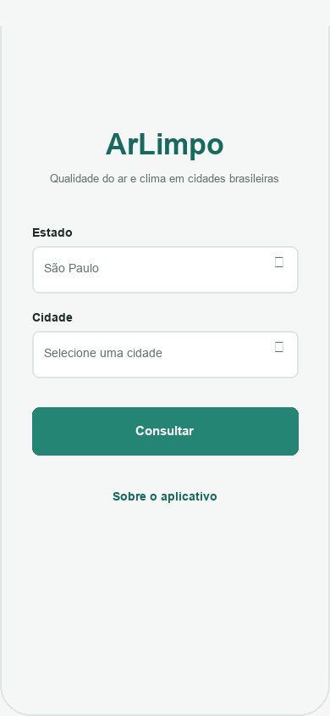
Figura 4 – Tela inicial e seleção de localidade no app ArLimpo Mobile
Fonte: Elaboração própria (2026).
A tela inicial representa o ponto de entrada da aplicação. Nela, o usuário não precisa digitar livremente o nome da cidade, o que reduz erros de grafia e melhora a precisão da consulta. Primeiro, a aplicação solicita o estado; somente depois dessa escolha o campo de cidade é liberado.
A Figura 5 apresenta a seleção de cidade com busca. Após a escolha do estado, o aplicativo carrega os municípios correspondentes por meio da API de localidades do IBGE. Esse comportamento garante que o usuário visualize apenas cidades pertencentes ao estado selecionado.
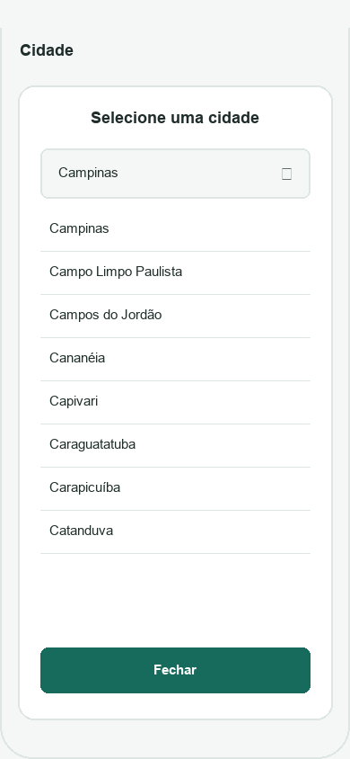
Figura 5 – Seleção de cidade com busca no app ArLimpo Mobile
Fonte: Elaboração própria (2026).
A presença do campo de busca torna a navegação mais prática, especialmente em estados com grande número de municípios. O usuário pode pesquisar parte do nome da cidade e selecionar o resultado desejado. Essa funcionalidade atende aos requisitos de usabilidade definidos no plano de desenvolvimento.
Após selecionar estado e cidade, o usuário solicita a consulta ambiental. O aplicativo então realiza requisições aos serviços externos responsáveis pela obtenção das coordenadas geográficas, dados climáticos e dados de qualidade do ar. Durante esse processo, o sistema pode exibir um indicador de carregamento, informando que a consulta está em andamento.
A Figura 6 mostra a tela de resumo ambiental. Nessa tela, o aplicativo reúne as principais informações da cidade selecionada, permitindo que o usuário tenha uma visão rápida das condições ambientais do local.
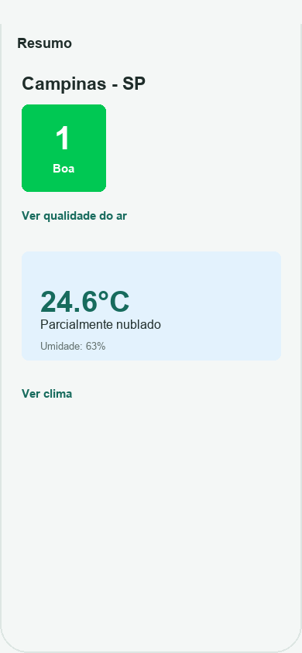
Figura 6 – Resumo ambiental no app ArLimpo Mobile
Fonte: Elaboração própria (2026).
A tela de resumo apresenta dados de forma organizada e objetiva. As informações de clima e qualidade do ar são exibidas em cartões, facilitando a leitura. A partir dessa tela, o usuário pode acessar detalhes específicos sobre os indicadores ambientais consultados.
A Figura 7 apresenta as telas de detalhes do aplicativo. Essas telas permitem visualizar informações mais específicas sobre qualidade do ar e clima. Na tela de qualidade do ar, são exibidos dados relacionados aos poluentes monitorados. Na tela de clima, são apresentados dados como temperatura, umidade e velocidade do vento.
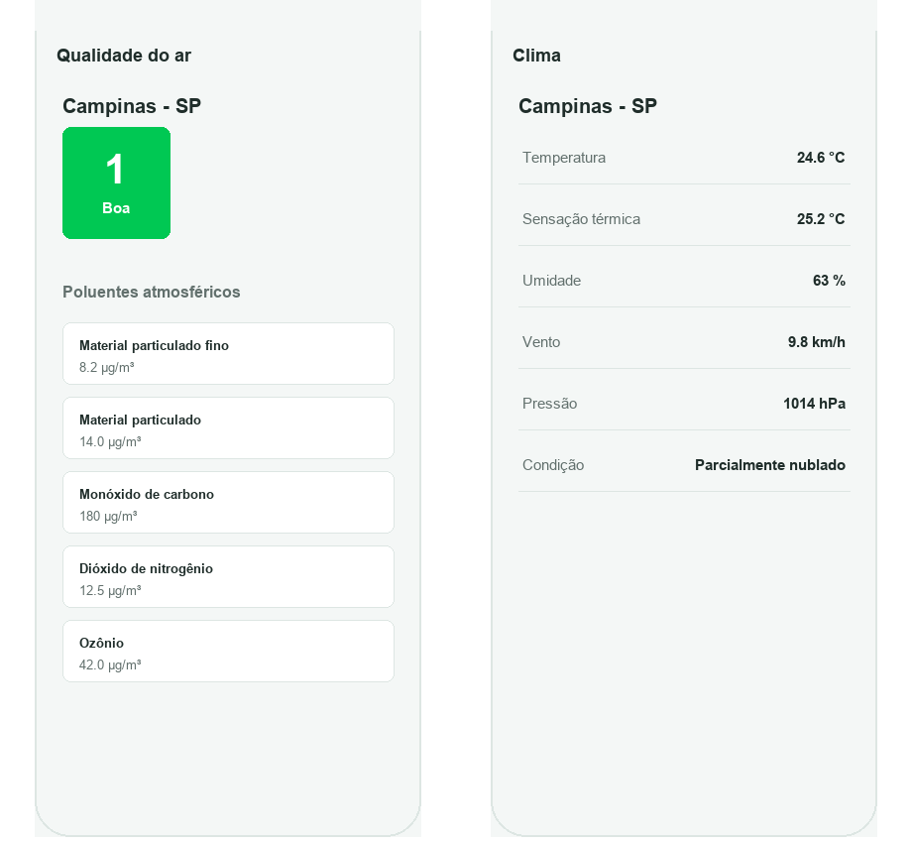
Figura 7 – Detalhes de qualidade do ar e clima no app ArLimpo Mobile
Fonte: Elaboração própria (2026).
As telas de detalhe complementam a tela de resumo, oferecendo ao usuário uma visão mais aprofundada dos dados retornados. Essa divisão evita sobrecarregar a tela principal e permite que o usuário escolha quais informações deseja consultar com mais atenção.
Outro ponto importante da apresentação é o tratamento de erros. Como a aplicação depende de serviços externos e conexão com a internet, podem ocorrer falhas durante o carregamento das cidades ou durante a consulta ambiental. Nesses casos, o aplicativo apresenta mensagens claras, informando que não foi possível concluir a operação naquele momento.
Dessa forma, a apresentação do ArLimpo Mobile demonstra o atendimento aos principais requisitos funcionais definidos no projeto: seleção de estado, seleção de cidade, busca em listas, consulta de dados ambientais, exibição de resumo, detalhamento de clima, detalhamento de qualidade do ar e tratamento de erros.

4.1 Conclusão da Apresentação
As telas apresentadas demonstram a concretização dos principais objetivos do ArLimpo Mobile. O aplicativo oferece uma experiência direta, organizada e adequada ao uso em dispositivos móveis, permitindo que o usuário consulte informações ambientais de cidades brasileiras sem precisar lidar diretamente com fontes técnicas de dados.
A seleção progressiva de estado e cidade torna o fluxo mais confiável e reduz erros de entrada. A integração com serviços externos permite trabalhar com dados reais de localização, clima e qualidade do ar. A separação entre resumo e detalhes facilita a navegação e melhora a compreensão das informações apresentadas.
O funcionamento do aplicativo também evidencia os conceitos de sistemas distribuídos aplicados ao projeto. A interface móvel se comunica com serviços externos, recebe dados em formato estruturado e apresenta esses dados ao usuário final. Além disso, a API intermediária desenvolvida no projeto representa a camada de serviço prevista na arquitetura distribuída.
Portanto, a apresentação do programa confirma que o ArLimpo Mobile atende à proposta acadêmica da APS, oferecendo uma solução móvel funcional, integrada a serviços de dados e voltada a um problema ambiental relevante.

5. CONCLUSÃO
O projeto ArLimpo Mobile representa a aplicação prática de conceitos de sistemas distribuídos no desenvolvimento de uma solução móvel voltada à consulta de informações ambientais urbanas. A proposta permitiu integrar diferentes áreas do conhecimento, como desenvolvimento mobile, comunicação por APIs, organização de backend, tratamento de dados, experiência do usuário e preocupação com questões ambientais.
Ao longo do desenvolvimento, foi possível construir uma aplicação Android capaz de selecionar estados e cidades brasileiras, consultar dados externos e apresentar informações de clima e qualidade do ar. Essa funcionalidade demonstra como dispositivos móveis podem atuar como ponto de acesso a informações distribuídas, aproximando dados técnicos da população de forma simples e compreensível.
A arquitetura do sistema foi organizada considerando a separação de responsabilidades. O aplicativo móvel ficou responsável pela interface e pela interação com o usuário. Os serviços externos ficaram responsáveis pelo fornecimento de dados de localização, clima e qualidade do ar. A API intermediária, desenvolvida com Node.js e Express, representa a camada de serviço prevista na proposta de sistemas distribuídos.
A escolha das tecnologias contribuiu para o resultado alcançado. React Native e Expo permitiram desenvolver uma interface mobile funcional para Android. TypeScript auxiliou na organização e segurança dos dados manipulados. Axios facilitou a comunicação HTTP com os serviços externos. Node.js e Express possibilitaram a construção de uma API intermediária modular e compreensível.
Um ponto importante do projeto foi a substituição da digitação livre da cidade por seletores de estado e cidade com busca. Essa decisão tornou o fluxo de uso mais confiável, reduziu erros de entrada e melhorou a experiência do usuário. A utilização da API do IBGE para carregamento dos municípios também tornou a seleção mais consistente com a realidade brasileira.
O projeto também demonstrou a importância do tratamento de falhas em aplicações distribuídas. Como o sistema depende de conexão com a internet e de serviços externos, foram considerados estados de carregamento e mensagens de erro. Esse cuidado melhora a experiência do usuário e demonstra preocupação com situações comuns em sistemas baseados em rede.
Do ponto de vista acadêmico, o ArLimpo Mobile atendeu à proposta da disciplina Desenvolvimento de Sistemas Distribuídos, pois apresentou uma solução composta por interface móvel, comunicação com serviços externos e organização em camadas. O trabalho permitiu aplicar conceitos teóricos em uma aplicação prática, com foco em um problema ambiental relevante.
Como possibilidade de evolução futura, o sistema poderia incluir histórico de consultas, armazenamento temporário em cache, alertas personalizados, gráficos comparativos, mapas de qualidade do ar e integração com outras fontes oficiais de dados ambientais. Também seria possível ampliar a API intermediária para centralizar todas as consultas feitas pelo aplicativo e adicionar autenticação, logs e controle de uso.
Conclui-se que o ArLimpo Mobile é uma solução funcional e coerente com os objetivos da APS. O projeto demonstra que a tecnologia pode ser utilizada para facilitar o acesso à informação ambiental e contribuir para a conscientização da população. Além disso, evidencia como conceitos de sistemas distribuídos podem ser aplicados em uma solução móvel simples, útil e tecnicamente organizada.

BIBLIOGRAFIA
ANDROID DEVELOPERS. Android Developers Documentation. Disponível em: https://developer.android.com/docs. Acesso em: 4 jun. 2026.
AXIOS. Axios Documentation. Disponível em: https://axios-http.com/docs/intro. Acesso em: 4 jun. 2026.
COULOURIS, G. et al. Sistemas distribuídos: conceitos e projeto. 5. ed. São Paulo: Pearson Education, 2013.
EXPO. Expo Documentation. Disponível em: https://docs.expo.dev/. Acesso em: 4 jun. 2026.
EXPRESS. Express Documentation. Disponível em: https://expressjs.com/. Acesso em: 4 jun. 2026.
FIELDING, R. T. Architectural styles and the design of network-based software architectures. 2000. Tese (Doutorado em Ciência da Computação) – University of California, Irvine, 2000. Disponível em: https://www.ics.uci.edu/~fielding/pubs/dissertation/top.htm. Acesso em: 4 jun. 2026.
IBGE. API de Localidades. Disponível em: https://servicodados.ibge.gov.br/api/docs/localidades. Acesso em: 4 jun. 2026.
META. React Native Documentation. Disponível em: https://reactnative.dev/docs/getting-started. Acesso em: 4 jun. 2026.
MICROSOFT. TypeScript Documentation. Disponível em: https://www.typescriptlang.org/docs/. Acesso em: 4 jun. 2026.
NODE.JS. Node.js Documentation. Disponível em: https://nodejs.org/docs/latest/api/. Acesso em: 4 jun. 2026.
OPEN-METEO. Air Quality API. Disponível em: https://open-meteo.com/en/docs/air-quality-api. Acesso em: 4 jun. 2026.
OPEN-METEO. Weather Forecast API. Disponível em: https://open-meteo.com/. Acesso em: 4 jun. 2026.
PRESSMAN, Roger S.; MAXIM, Bruce R. Engenharia de Software: uma abordagem profissional. 8. ed. Porto Alegre: AMGH, 2016.
SOMMERVILLE, Ian. Engenharia de Software. 10. ed. São Paulo: Pearson, 2019.
TANENBAUM, Andrew S.; VAN STEEN, Maarten. Sistemas Distribuídos: princípios e paradigmas. 2. ed. Upper Saddle River: Prentice Hall, 2007.

ANEXO
GitHub: [INSERIR LINK DO REPOSITÓRIO]
Instalador Android: ArLimpo-Mobile.apk
Estrutura principal do projeto:
arlimpo-mobile
|-- mobile
| |-- src
| | |-- componentes
| | |-- constantes
| | |-- navegacao
| | |-- servicos
| | |-- telas
| | |-- tipos
|-- api
| |-- src
| | |-- configuracao
| | |-- controladores
| | |-- intermediarios
| | |-- rotas
| | |-- servicos
| | |-- tipos
| | |-- utilitarios
|-- ArLimpo-Mobile.apk
|-- README.md
O repositório contém o código-fonte da aplicação móvel, a API intermediária, os arquivos de configuração e o instalador Android gerado para apresentação do projeto.

FICHAS
Atividade: Definição do tema do projeto
Período: [INSERIR DATA]
Descrição: Foi definido o tema do trabalho com base na proposta da disciplina Desenvolvimento de Sistemas Distribuídos. O grupo optou por desenvolver uma aplicação móvel voltada à consulta de informações ambientais urbanas, com foco em qualidade do ar e clima.
Atividade: Levantamento do problema e motivação
Período: [INSERIR DATA]
Descrição: Foram analisadas necessidades relacionadas ao acesso simples a informações ambientais. Identificou-se que dados de clima e qualidade do ar podem auxiliar o usuário na compreensão das condições da cidade consultada.
Atividade: Definição do escopo da aplicação
Período: [INSERIR DATA]
Descrição: Foi definido que o aplicativo permitiria selecionar estado e cidade, consultar dados ambientais e apresentar um resumo com informações de clima e qualidade do ar. Também foi decidido que a seleção de cidade seria feita por lista, evitando digitação livre.
Atividade: Escolha das tecnologias
Período: [INSERIR DATA]
Descrição: Foram escolhidas as tecnologias React Native, Expo, TypeScript, Axios, Node.js e Express. A escolha considerou a compatibilidade com dispositivos Android, facilidade de desenvolvimento e adequação à proposta de sistemas distribuídos.
Atividade: Planejamento da arquitetura
Período: [INSERIR DATA]
Descrição: Foi definida a arquitetura geral da solução, considerando a aplicação móvel como cliente, a API intermediária como camada de serviço e as APIs externas como fontes de dados. Essa estrutura foi organizada para demonstrar comunicação entre sistemas.
Atividade: Criação da estrutura inicial do projeto
Período: [INSERIR DATA]
Descrição: Foram criadas as pastas principais do projeto, separando a aplicação mobile da API intermediária. Também foram configurados arquivos de dependências, TypeScript e parâmetros básicos de execução.
Atividade: Desenvolvimento da aplicação mobile
Período: [INSERIR DATA]
Descrição: Foram desenvolvidas as telas principais do aplicativo, incluindo Tela Inicial, Tela de Resumo, Tela de Qualidade do Ar, Tela de Clima e Tela Sobre. A navegação entre telas também foi implementada.
Atividade: Desenvolvimento dos componentes visuais
Período: [INSERIR DATA]
Descrição: Foram criados componentes reutilizáveis para melhorar a organização da interface, como seletor com busca, cartões de clima, cartões de poluentes, selo de qualidade do ar, indicador de carregamento e mensagem de erro.
Atividade: Implementação da seleção de estado e cidade
Período: [INSERIR DATA]
Descrição: Foi implementado o fluxo de seleção de localidade. O usuário escolhe primeiro o estado e, em seguida, seleciona uma cidade pertencente ao estado escolhido. Ambos os seletores possuem busca para facilitar a navegação.
Atividade: Integração com a API do IBGE
Período: [INSERIR DATA]
Descrição: Foi realizada a integração com a API pública de localidades do IBGE para obter a lista de municípios brasileiros por unidade federativa.
Atividade: Integração com serviços de clima e qualidade do ar
Período: [INSERIR DATA]
Descrição: Foram realizadas consultas a serviços externos para obter dados meteorológicos e informações de qualidade do ar da cidade selecionada.
Atividade: Desenvolvimento da API intermediária
Período: [INSERIR DATA]
Descrição: Foi estruturada uma API em Node.js e Express, com rotas, controladores, serviços, intermediários e configuração. Essa API representa a camada intermediária prevista no modelo de sistemas distribuídos.
Atividade: Tratamento de erros e estados de carregamento
Período: [INSERIR DATA]
Descrição: Foram implementadas mensagens para orientar o usuário em situações de falha de conexão, ausência de dados ou carregamento das informações.
Atividade: Organização e revisão do código
Período: [INSERIR DATA]
Descrição: O código foi revisado e organizado em módulos com nomes claros, priorizando termos em português quando possível e mantendo termos em inglês apenas quando exigidos por bibliotecas, APIs ou convenções técnicas.
Atividade: Testes de funcionamento
Período: [INSERIR DATA]
Descrição: Foram realizados testes do fluxo principal do aplicativo, incluindo seleção de estado, seleção de cidade, consulta de dados, navegação entre telas e apresentação das mensagens de erro.
Atividade: Geração do instalador Android
Período: [INSERIR DATA]
Descrição: Foi gerado o arquivo APK da aplicação, permitindo a instalação e demonstração do ArLimpo Mobile em dispositivo Android.
Atividade: Elaboração da documentação
Período: [INSERIR DATA]
Descrição: Foi elaborada a documentação do projeto, contendo resumo, introdução, fundamentos tecnológicos, plano de desenvolvimento, estrutura do programa, apresentação do funcionamento, bibliografia, anexo e fichas.

